Отчёт по практическим работам модуля 5
Хранение файлов, работа с фотографиями, Room и DataStore.
СОДЕРЖАНИЕ
ВВЕДЕНИЕ 2
1 Выполнение практических работ 3
1.1 Файловый личный дневник 3
1.2 Личная фотогалерея с камерой 4
1.3 Экспорт фотографии через MediaStore 5
1.4 Список задач с Room и DataStore 6
2 Результаты проверки 8
ЗАКЛЮЧЕНИЕ 9
СПИСОК ИСПОЛЬЗОВАННЫХ ИСТОЧНИКОВ 10

ВВЕДЕНИЕ
Модуль посвящён постоянному хранению пользовательских данных в Android. Выполнены четыре практические работы: файловый дневник, фотогалерея, экспорт изображений и список задач с базой данных. Приложение TodoList создано заново и реализует функциональность, необходимую для применения Room и DataStore.
Цель выполнения работ — применить изученные средства в самостоятельных проектах, обеспечить обработку ошибок и подтвердить работоспособность воспроизводимыми проверками. Требования и композиция интерфейсов приняты по методическим материалам [1]. Использованы Kotlin, Jetpack Compose и официальные библиотеки соответствующих платформ.
Проверка проводилась в Windows с JDK 21 и Gradle 9.1.0. Android-приложения собраны с compileSdk 35, targetSdk 35 и минимальной версией API 26; использован эмулятор Android 15 API 35. В отчёте приведены собственные снимки запущенных приложений. Исходный код, конфигурация сборки и инструкции запуска размещены отдельно по заданиям.
Методика включала сборку, запуск, выполнение основных пользовательских действий и анализ полученных данных. Для серверных и протокольных компонентов использованы автоматические тесты. Имитационные данные обозначены в описании соответствующей работы; они не интерпретируются как результаты обращения к реальным датчикам или актуальным информационным сервисам.

1 Выполнение практических работ

1.1 Файловый личный дневник
Цель работы. Создать дневник с отдельным приватным файлом для каждой записи и обновлением списка без повторного сканирования.
Реализация. DiaryViewModel при инициализации единожды перечисляет каталог filesDir/diary. Имя содержит временную метку и очищенный заголовок. AtomicFile обеспечивает целостное сохранение, Mutex упорядочивает операции. Добавление помещает элемент в начало StateFlow-списка; изменение заменяет нужную запись, а удаление исключает её по имени файла.
Проверка и результат. Создана запись Study diary с текстом о проверке корутин и файлового хранения. Она появилась в списке с датой и коротким фрагментом содержимого. Реализованы отдельный экран редактирования, проверка пустого текста и контекстное удаление по долгому нажатию.
Вывод. Приватное файловое хранение обеспечило изоляцию записей от других приложений. Локальное изменение списка устранило необходимость повторного сканирования после каждой операции.
Результат работы приложения представлен на рисунке 1.
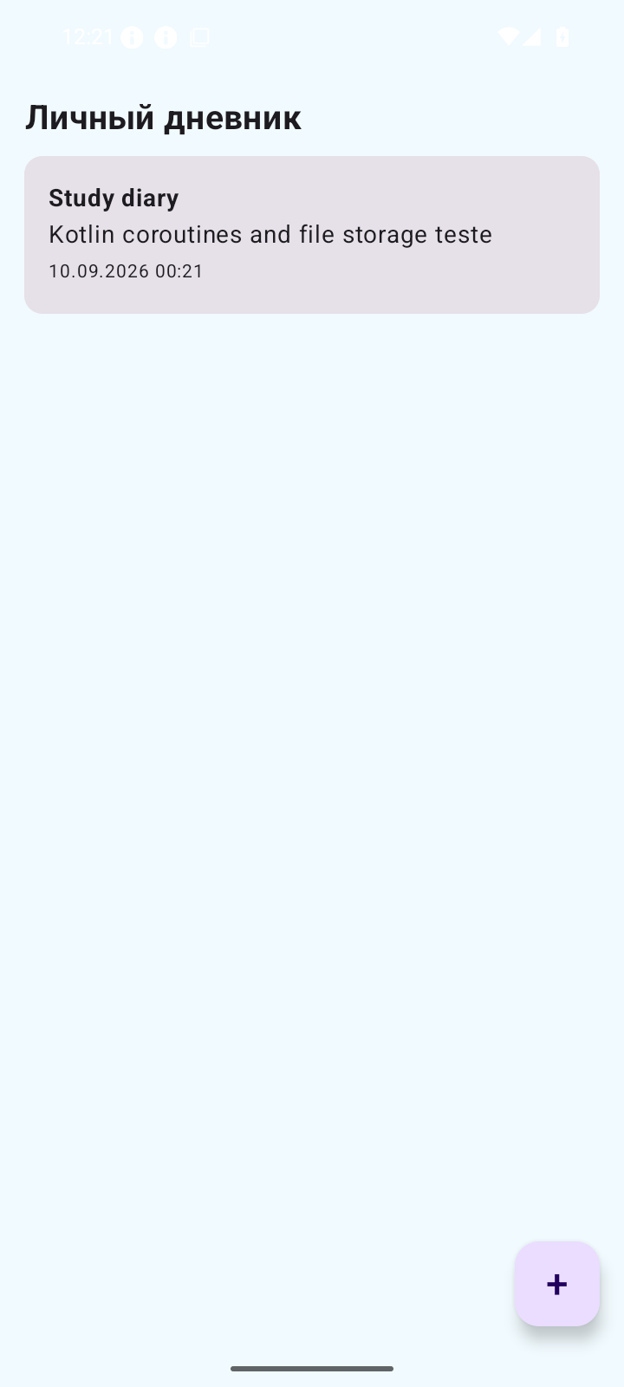
Рисунок 1 — Файловый личный дневник

1.2 Личная фотогалерея с камерой
Цель работы. Создать приватную фотогалерею с получением полноразмерного изображения через системную камеру.
Реализация. ActivityResultContracts.TakePicture получает URI от FileProvider. Файлы сохраняются в getExternalFilesDir(DIRECTORY_PICTURES) с именем IMG_yyyyMMdd_HHmmss.jpg. При совпадении имени добавляется суффикс. Отменённый снимок удаляется, чтобы пустой файл не попал в список. После возврата из камеры галерея обновляется и показывает фотографии в трёх колонках.
Проверка и результат. На эмуляторе открыт интерфейс камеры, выполнен снимок виртуальной сцены и подтверждено сохранение. Фотография появилась в MyGallery. Изображения можно открыть отдельно. Разрешение CAMERA запрашивается во время выполнения; отсутствие камеры обрабатывается сообщением.
Вывод. FileProvider позволил передать камере ограниченный доступ к создаваемому файлу без раскрытия файлового пути. Галерея отображает сохранённые изображения после завершения съёмки.
Результат работы приложения представлен на рисунке 2.
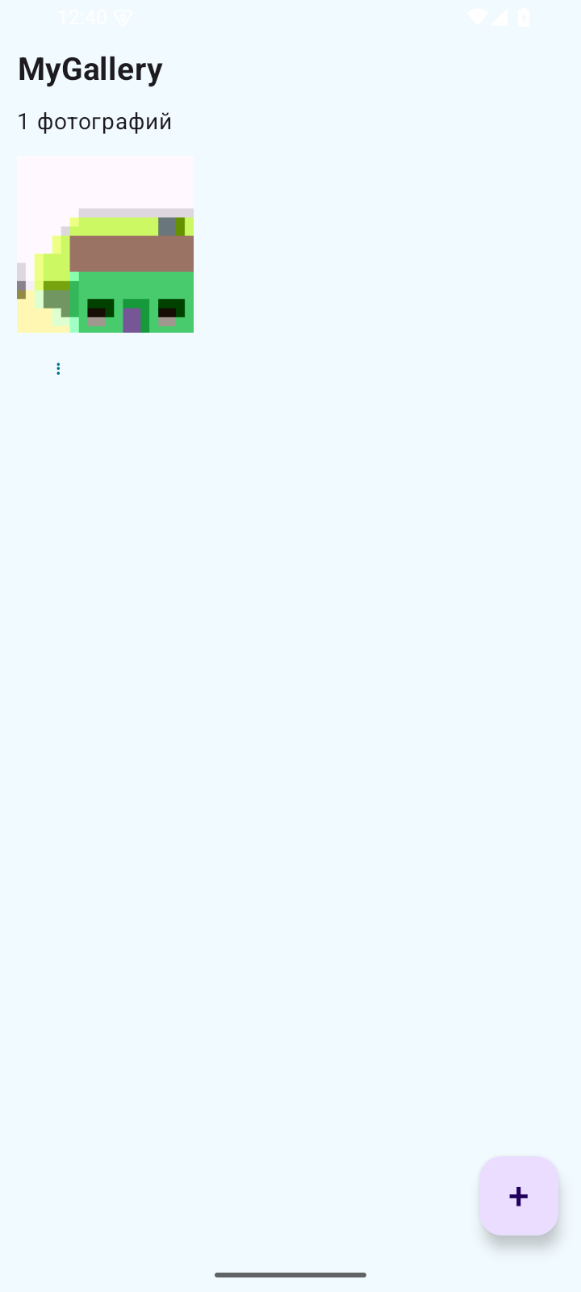
Рисунок 2 — Личная фотогалерея с камерой

1.3 Экспорт фотографии через MediaStore
Цель работы. Дополнить фотогалерею копированием выбранной фотографии в общедоступную медиатеку Android.
Реализация. Команда экспорта доступна в меню каждой фотографии и на экране просмотра. В MediaStore создаётся запись с MIME image/jpeg и каталогом Pictures/MyGallery. На Android 10 и выше используется IS_PENDING: объект становится доступен другим приложениям после завершения записи. При ошибке незавершённая запись удаляется. Для Android 8–9 предусмотрен запрос WRITE_EXTERNAL_STORAGE.
Проверка и результат. Проверены выбор команды экспорта и создание записи в системной медиатеке. После успешного копирования появляется Snackbar «Фото добавлено в галерею». Приватный оригинал сохраняется. Экспорт не выполняется путём прямой записи в общедоступный файловый путь.
Вывод. MediaStore обеспечил совместимость со Scoped Storage. Использование промежуточного состояния предотвратило появление неполного изображения в общей галерее.
Результат работы приложения представлен на рисунке 3.
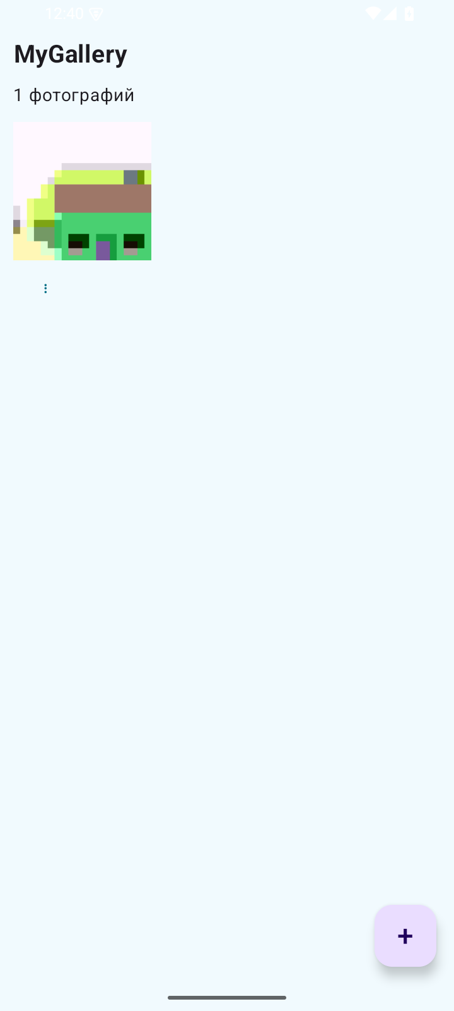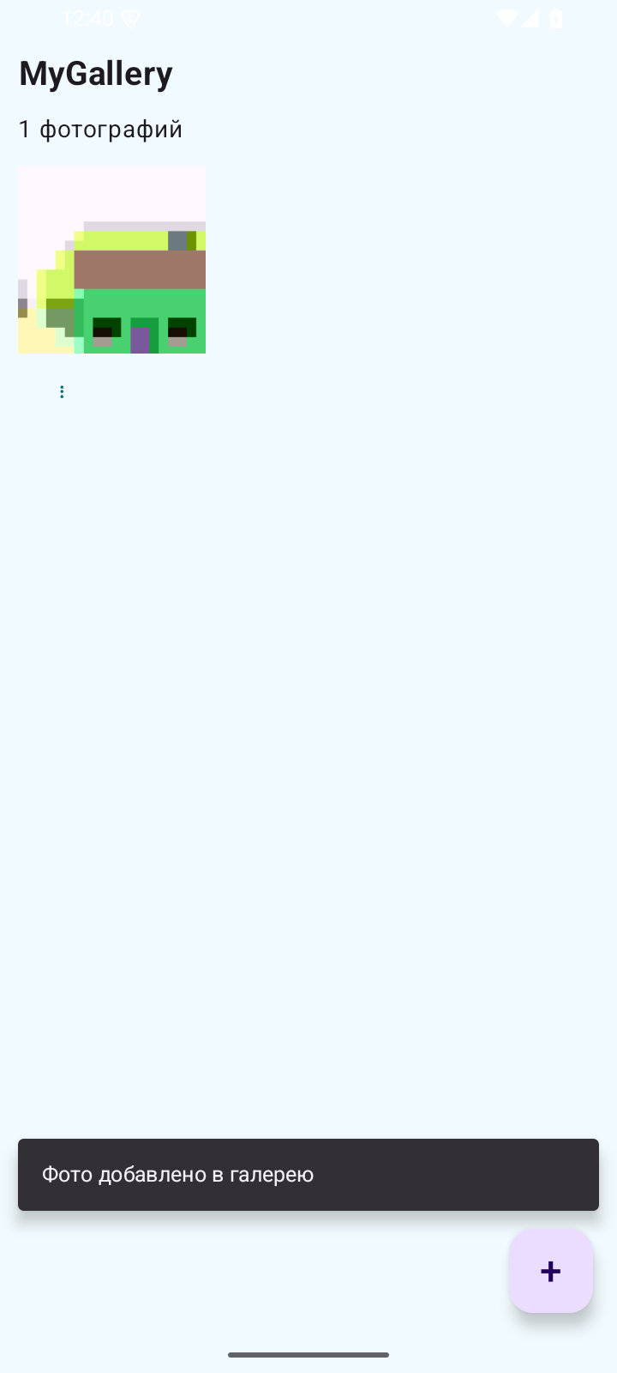
Рисунок 3 — Экспорт фотографии через MediaStore

1.4 Список задач с Room и DataStore
Цель работы. Создать TodoList с постоянным хранением, однократным импортом JSON и сохранением настройки цвета выполненных задач.
Реализация. Проект разделён на domain, data и presentation. Room хранит задачи и служебный признак импорта в таблице metadata. Проверка признака и вставка начальных задач выполняются в одной транзакции. Репозиторий предоставляет Flow списка; варианты использования отвечают за сохранение и удаление. DataStore хранит включение подсветки и выбранный цвет.
Проверка и результат. Начальные три задачи импортированы автоматически. Проверены добавление Verify Room и повторное открытие приложения. Переключатель «Цвет завершённых» изменяет оформление завершённых задач; палитра позволяет выбрать цвет. Импорт не привязан к пустоте таблицы, поэтому удаление всех задач не должно повторно создавать исходный набор.
Вывод. Room обеспечил наблюдаемое хранение сущностей, а DataStore — отдельное хранение пользовательских настроек. Транзакционный маркер сделал импорт однократным.
Результат работы приложения представлен на рисунке 4.
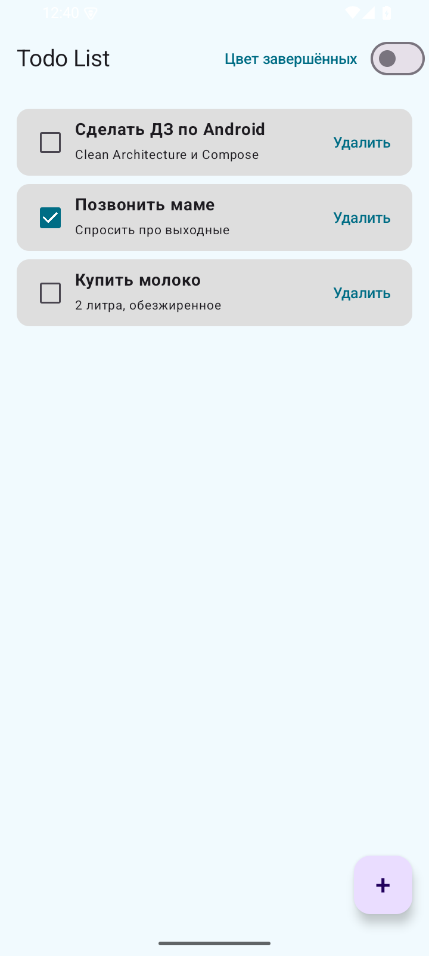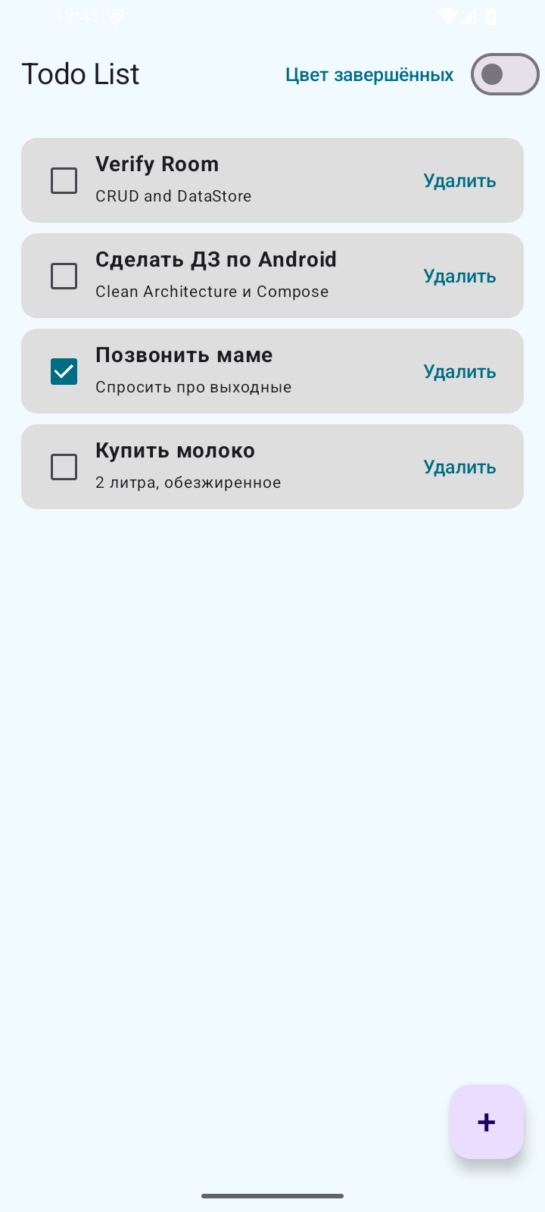
Рисунок 4 — Список задач с Room и DataStore

2 Результаты проверки
Сборка всех проектов соответствующего модуля завершилась успешно. Ниже приведены проверенные группы сценариев и наблюдаемые результаты. Полные исходные файлы и журналы доступны в каталогах заданий.
Таблица 1 — Сводные результаты
Работы | Проверяемая часть | Результат
1 | Файловый дневник | Создание записи и отображение в списке
2–3 | Фотографии | Снимок виртуальной камеры и экспорт MediaStore
4 | Room и DataStore | Импорт трёх задач, добавление задачи, сохранение после перезапуска
Воспроизведение проверки выполняется из папки задания через Gradle Wrapper. Для Android используется задача :app:assembleDebug, для консольных и серверных проектов — run. Сетевые приложения требуют доступности соответствующего API; клиент собственного сервера требует предварительного запуска сервера задания 5 модуля 6.

ЗАКЛЮЧЕНИЕ
В ходе выполнения модуля реализованы три уровня хранения: приватные файлы, общедоступная медиатека и структурированная база Room. Выбор механизма определялся назначением данных и правилами доступа Android. Настройки приложения отделены от сущностей и сохранены в DataStore.
Практические результаты подтверждены созданием записей, получением снимка камеры, экспортом в MediaStore и сохранением задач после повторного запуска. Раздельные проекты и инструкции позволяют воспроизвести каждую работу самостоятельно.

СПИСОК ИСПОЛЬЗОВАННЫХ ИСТОЧНИКОВ
1. Методические материалы к практическим заданиям модуля 5. Электронные документы DOCX, предоставленные для выполнения практических работ. Нумерация заданий сохранена по исходным материалам.
2. Android Developers. Data and files [Электронный ресурс]. URL: https://developer.android.com/training/data-storage (дата обращения: 10.09.2026).
3. Android Developers. Save data in a local database using Room [Электронный ресурс]. URL: https://developer.android.com/training/data-storage/room (дата обращения: 10.09.2026).
4. Android Developers. DataStore [Электронный ресурс]. URL: https://developer.android.com/topic/libraries/architecture/datastore (дата обращения: 10.09.2026).
5. ГОСТ 7.32–2017. Отчёт о научно-исследовательской работе. Структура и правила оформления [Электронный ресурс]. URL: https://protect.gost.ru/gost/details/7d280e43-7036-4a69-8e6e-d15867028343 (дата обращения: 10.09.2026).

